**质管部发〔2025〕019号 签发人：赖习敏**

**关于公司组织参加四川省执业药师协会举办“2025年度基层药师赋能行动”的通知**

各门店、部门：

为响应国家医改深化要求，提升零售药店药事服务专业能力，助力公司药学团队适应行业发展新需求，经研究决定，组织相关人员参加四川省执业药师协会主办的 "2025 年度基层药师赋能行动"。本次培训专为零售药房增设特色培训模块，现将具体安排通知如下：

一、培训时间：

1、周期：2025 年 8 月 - 11 月（共 4 期，每月 1 期）；

2、首期启动：8 月 19 日（13:30 签到，14:00 正式开始）；

3、具体课程表：协会将提前 7 个工作日通过学员微信群发布。

二、培训地点：（成都场）千禧大酒店（西一环路177号）

三、参加人员要求：

1、公司门店执业药师及相关药学技术岗位人员；

2、具备药学相关专业大专及以上学历，在公司连续任职满 1 年；

3、拥护党的基本路线，遵守执业道德规范，品行端正；

4、自愿利用休息时间参与学习，能保证全程出勤。

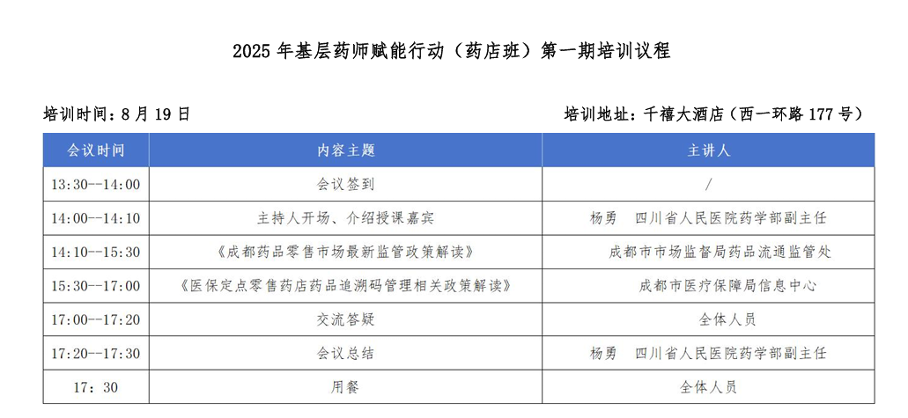四、培训内容及培训时间：

1. 报名流程
2. 截止时间：2025 年 8 月 14 日 16:00 前；

2、报名方式：填写《参训申请表》（见附件 1），报送至质管部何玉英处。

六、费用与证书

1、免收培训注册费，往返交通费用自理；

2、全勤参与且考核合格者，由四川省执业药师协会颁发结业证书。

七、注意事项

1、优先意愿主动学习、业绩突出的骨干人员参与；

2、参训人员需提前协调工作安排，确保全程参与；

3、咨询电话：何玉英 13683455299

质管部

2025年8月14日

主题词： 参加“2025年度基层药师赋能行动”培训 通知 四川太极大药房连锁有限公司 2025年8月14日印发

拟稿：杨怡珩 核对：何玉英 （共印1**份）**